Займитесь собой: позвоночник
(памятка для населения)

Позвоночник — идеальное создание природы, которое может выдерживать нагрузки в сотни килограммов.
Позвоночник – это несколько десятков костей, соединенных хрящами, связками и суставами. Идеальное создание природы, которое может выдерживать нагрузки в сотни килограммов и распределять их при помощи позвоночных дисков - уникальных гидравлических амортизаторов с переменной жесткостью, как в дорогих автомобилях.
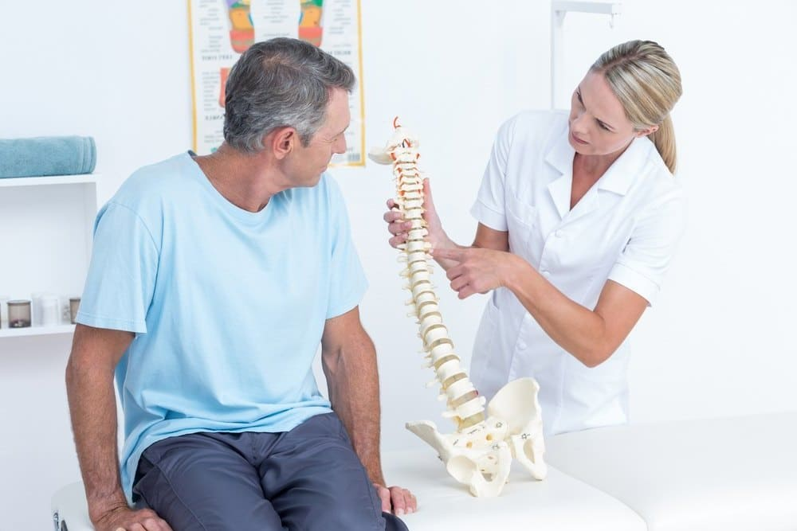
Что мешает позвоночнику нормально работать?
1. Недостаток движения. При малоподвижном образе жизни связки, удерживающие позвонки, становятся менее эластичными, подвижность позвоночника снижается, а шансы его травмировать повышаются. 2. Избыточный вес. Лишние килограммы увеличивают нагрузку на позвоночник, особенно нижние отделы, которые принимают на себя основной вес тела. 3. Неправильное питание. Недостаток минеральных веществ и витаминов, укрепляющих костную ткань, способно привести к преждевременному разрушению позвонков. 4. Неправильная нагрузка. Плохо подобранный матрас, неудобная мебель на рабочем месте и однообразная поза увеличивают и неравномерно распределяют нагрузку на разные отделы позвоночника, приводя к травмам и хроническим болям.
Как помочь позвоночнику стать здоровее?
1. Движение. Регулярная и правильно подобранная нагрузка позволяет не только поддерживать гибкость позвоночника, но и улучшает процесс питания и обновления костной ткани позвонков. 2. Здоровый вес. Поддержание правильного веса позволяет всем отделам позвоночника работать без дополнительной нагрузки и сохраняет его подвижность. 3. Правильное питание. Для поддержания здоровья позвоночника необходимо регулярно естьпродукты, богатые кальцием, фосфором и магнием. Кроме того, очень важны витамины А и D, которых много в рыбе, печени, сыре и яйцах. Они помогают усваивать кальций и фосфор, отвечающие за плотность костей. 4. Правильная нагрузка. Отказ от слишком мягкой постели позволит позвоночнику сохранять во время сна естественное положение. А правильная осанка и своевременные перерывы во время сидячей работы избавят не только от болей в спине и шее, но и от головных болей.
Профилактика остеохондроза
Остеохондрозом нередко называют любую боль в спине и часто не идут к врачу, пока не становится слишком поздно.
Остеохондрозом нередко называют любую боль в спине, связывают ее с отложением солей и предпочитают не беспокоить с такой «малостью» врачей. Однако неприятные ощущения в спине могут привести к серьезным последствиям.
Что такое остеохондроз?
«Термином «остеохондроз» у нас называют невоспалительные заболевания в позвоночнике», - рассказывает заведующая отделением ЛФК Центра восстановительной медицины и реабилитации Лечебно-реабилитационного центра Минздравсоцразвития России Марина Макарова А вот «отложение солей» с остеохондрозом никак не связано – такого заболевания вообще нет. Остеохондроз – это возрастные разрушения суставов и связок позвоночника и межпозвонковых дисков, приводящие к развитию хронических болей, нарушению осанки и потере подвижности спины. Эти изменения необратимы, но у каждого человека они развиваются с разной скоростью.
Что вызывает остеохондроз?
Точную причину врачи назвать не могут, но есть определенные факторы риска, которые способствуют более раннему появлению симптомов разрушения позвоночника и усугубляют его последствия. Ожирение. Избыточный вес повышает механическую нагрузку на все отделы позвоночника, приводя к быстрому разрушению межпозвонковых дисков. Сидячий образ жизни. Недостаток движения и однообразие позы повышают статическую нагрузку на позвоночник. Кроме того, неправильная поза за столом способствует нарушению осанки, неправильному распределению нагрузки на позвонки и мышцы спины и изменению кровообращения в отдельных участках позвоночника. «Особенно быстро подвержены развитию остеохондроза жители крупных городов. У них во основном сидячая работа, и они по несколько часов не меняют позу, что создает серьезную статическую нагрузку на позвоночник», - говорит Макарова. Чрезмерные физические нагрузки и несоблюдение техники безопасности при занятиях спортом приводят к мелким травмам позвоночника и неправильному распределению динамической нагрузки на позвоночник. Неправильное питание. Увлечение диетами или недостаток питания, при котором организму не хватает кальция, цинка и витаминов, способно привести к нарушению функций позвоночника. Вредные привычки. Курение и употребление алкоголя нарушают обмен веществ и функцию восстановления в организме. Это приводит к разрушению костной ткани – в том числе и позвоночника.
Как быстро распознать остеохондроз?
«Затекающая» спина. При сидении или стоянии постоянно хочется сменить позу, в позвоночнике появляются жесткие, «негнущиеся» места. Боли в разных отделах позвоночника, невозможность разогнуться до конца, желание принять определенную позу, в которой не так больно. «При всех изменениях в межпозвоночных суставах и хрящевых дисках меняются размеры межпозвонкового пространства – в тех местах, откуда выходят нервные корешки. Они защемляются и вызывают сильную боль в пораженном участке», - объясняет Макарова. Мышцы в пояснице или шее постоянно перенапряжены. Часто болит или кружится голова, появляются нарушение зрения – темнеет перед глазами, в поле зрения появляются «мушки». В руках, ногах, пояснице или животе появляются боли, не связанные с травмами или внутренними болезнями. Неприятные ощущения достаточно быстро проходят сами. Утром после подъема с постели спина плохо разгибается, а руки и ноги «затекают».
Если симптомы обнаружены?
Все эти симптомы – повод не бежать в аптеку за разрекламированным мазями и таблетками от любой боли, а как можно быстрее обратиться к неврологу. Ведь при любых болях лечение может назначить только врач.
Как избежать остеохондроза?
Заниматься профилактикой остеохондроза надо еще с детства. Правильно сформированная осанка и навыки работы за столом – лучший способ избежать болезненных симптомов. Но «заняться спиной» никогда не поздно. Сидите правильно. Сохраняйте позвоночник прямым, а плечи расслабленными. Выбирайте стулья и кресла, которые поддерживают позвоночник на максимальной площади, позволяют сесть глубоко и равномерно распределить нагрузку на обе ягодицы, разгрузив поясницу. Регулярно делайте перерывы в работе, вставайте и выполняйте упражнения, позволяющие снять статическую нагрузку с позвоночника. Никогда не поднимайте тяжести рывком, не носите тяжелые предметы перед собой, прогибая поясницу вперед. Не стойте долго с поднятыми руками и подбородком – это сильно травмирует суставы и связки спины. Тщательно соблюдайте технику безопасности при работе с тренажерами. При освоении нового тренажера подробно расспросите инструктора о правилах работы с ним. Для бега и прыжков выбирайте обувь с удобной амортизирующей подошвой, старайтесь заниматься на упругом покрытии, избегайте падений на спину. Спите на ровной и максимально твердой поверхности с небольшой подушкой, хорошо поддерживающей шею. Не пользуйтесь услугами массажистов и «костоправов», у которых нет медицинского образования и разрешения на соответствующую работу. Вашим телом должны заниматься только специалисты. Регулярно делайте упражнения, поддерживающие тонус мышц спины и брюшного пресса. Перед занятиями обязательно проконсультируйтесь с врачом, чтобы подобрать правильную нагрузку. Не пренебрегайте возможностью поплавать – движения в воде хорошо снимают напряжение мышц и способствуют улучшению осанки. При любых неприятных ощущениях в позвоночнике старайтесь как можно быстрее обратиться к врачу – боль всегда сигнализирует о появлении патологического процесса.
Самое основное
Остеохондроз в основном вызывается сидячим образом жизни и нарушением обмена веществ. Симптомы остеохондроза крайне болезненны, но его наступление возможно отсрочить, если следить за состоянием позвоночника, правильно двигаться и вовремя

ГБУ РО «Медицинский информационно-аналитический центр»

